1. **Введение**
   1. Назначение

Соревновательная игра Pong для двух игроков.

* 1. Обзор системы

Данный проект является игрой, реализованной на игровом движке Unity на системе Windows

* 1. Значения и акронимы

Игровой движок – базовое ПО компьютерной игры.

Соревновательная игра – режим игры, предназначенный для более серьезных и насыщенных игр.

Пользователь – человек, который использует продукт.

1. **Предполагаемый дизайн**
   1. Предположения

При запуске игры появляется главное меню, через которое можно начать новую игру, выйти изи игры или настроить уровень звука. При запуске новой игры игроки будут видеть игровое поле, две ракетки, мяч/мячи, таблоид счета, количества оставшихся мячей, кнопку паузы и кнопку отключения звука.

* 1. Ограничения

О таковых информации нет.

* 1. Системная среда

Игра работает на ОС Windows, для запуска готового приложения необходим только exe-файл.

* 1. Риски

Таковых не выявлено.

1. **Архитектура**
   1. Для написания данного проекта используется игровой движок Unity, который предполагает определенную архитектуру приложения, а именно наличие компонентов(сцен) и их скрипты, сами компоненты(сцена, на которой происходят все события) являются статическими, а при переходе на новую сцену (например, кнопка начала новой игры) происходит переход между ними, в то время как сцены не взаимодействуют друг с другом. Все приложение разбито на несколько основных компонентов, таких как сцена меню, сцена меню паузы и сцена игрового поля, на которой происходит игровой процесс.
   2. Стратегии и решения

На архитектуру и дизайн повлияли следующие дизайнерские решения

и стратегии:

1. В дизайне используются объектно-ориентированные принципы

(ООП).

1. Вся система передает сообщения событиями.
2. Разработка будет вестись с использованием паттерна набрюдателя (Observer)
3. **Дизайн высокого уровня**
   1. Описание

Основные компоненты – Paddle , Ball_spawn , Ball , HUD, Menu.

Компоненты взаимодействуют между собой. Основная функциональность разделяется между сценами.

**Сцена меню:**

В самом компоненте меню находится две кнопки и регулятор громкости. При нажатии на кнопку выключения приложение прекращает свою работу, при нажатии на кнопку новая игра, приложение переходит на сцену игры и устанавливает встроенный параметр скорости работы игры на единицу.

**Сцена игры:**

При переходе на сцену игры два игрока могут управлять ракетками, при условии, что мяч перелетел за выделенное поле, счет увеличивается соответственно. Благодаря методу MinusBalls после каждого «забитого» мяча кол-во оставшихся мячей уменьшается. Игра прекращается при условии, что все мячи забиты.

**Сцена меню паузы:**

При нажатии на кнопку Esc открывается меню паузы. В нем можно выйти из игры или увеличить/уменьшить громкость игры, имеется кнопка возобновления игры. Пауза реализуется посредством уменьшения встроенного значения скорости игры с единицы до нуля. При возобновлении игры скорость возвращается.

1. **Дизайн низкого уровня**

**5.1 Сцена игры**

**5.1.1 Объект Ball_spawn**

Объект находится в центре игрового поля, объект не является какой-либо физической сущностью и «спавнит» мячи в центре поля с определенным алгоритмом.

**5.1.2 Компонент Ball**

Объект мяча появившись в центре карты будет достаточно бесполезным, для того чтобы «пустить» его в игру необходимо задать угол начального ускорения, чтобы мяч полетел в сторону одного из игроков. Для этого используем функцию setDirection(). Если объект мяча вылетел за карту (т.е. один игрок забил второму игроку), то экземпляр класса удаляется из памяти и увеличивается соответствующий счетчик сверху.

**5.1.3 Компонент HUD**

Компонент HUD является встроенным компонентом Unity, который позволяет пользователю получить информацию о счете, количестве оставшихся в игре мячей, громкости и т.д.

**5.2 Сцена меню**

**5.2.1 компонент Menu.**

Компонент имеет 2 кнопки: старт, выход – и ползунок управления громкости.

**5.3 Сцена меню**

**5.3.1 компонент Menu_pause.**

Компонент имеет 2 кнопки: возобновить, выход – и ползунок управления громкости.

1. **Интерфейс пользователя**
   1. Основные компоненты управления ракеткой

В скрипте ракетки заложено управление. Игрок управляющий левой ракеткой использует клавиши W, S, а игрок управляющий правой ракеткой использует клавиши верхней и нижней стрелочки. Пауза ставится с клавиатуры с помощью кнопки Esc или нажатием кнопки «пауза» с помощью мышки, отключается либо через сцену паузы, либо с помощью определенной кнопки.

* 1. Страницы приложения

6.2.1 Сцена игры

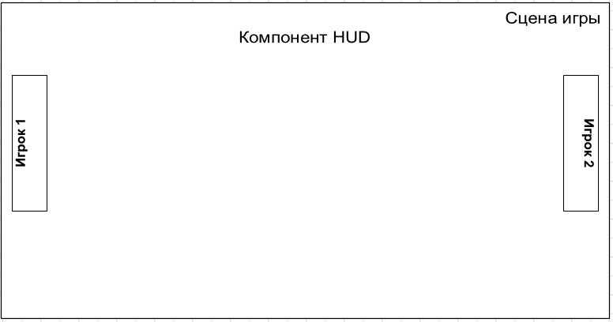

Игровое поле

Компонент Ball_spawn

6.2.2 Сцена меню

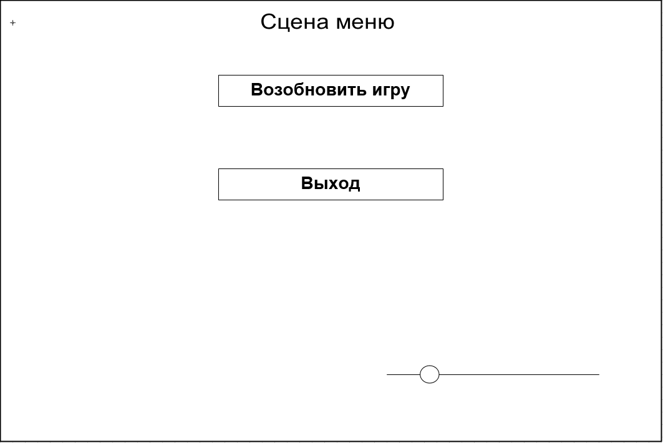

Ползунок громкости

6.2.3 Сцена меню паузы

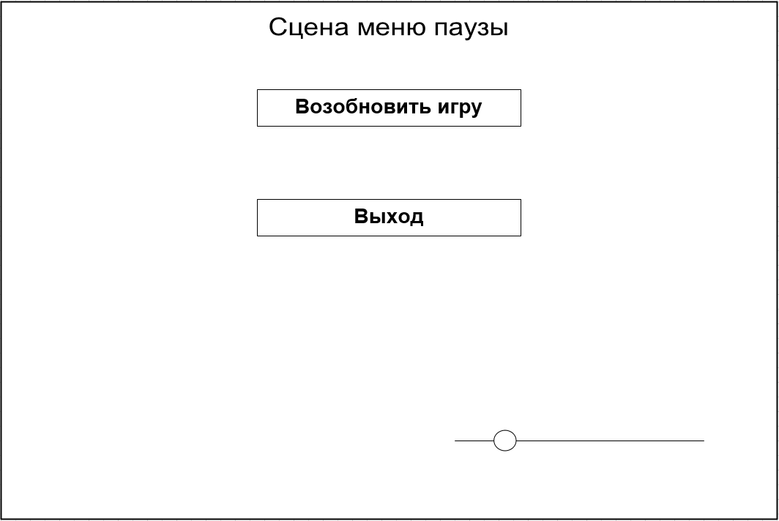

Ползунок громкости